Отчёт по лабораторной работе №5 по теме: «Ориентированные и неориентированные графы».

Студента: Маслова Владислава Андреевича

Группы: 1ПИб-02-1оп-22

Вариант 3.

Цель работы:

1. Научиться изображать граф, выполнять операции над графами и представлять граф в матричной форме.
2. Научиться определять пути в графах.

Оборудование: Графоанализатор, Word.

ХОД РАБОТЫ

1. Представление графа в графической форме, нахождение степеней вершин, определение количества чётных вершин в графе.

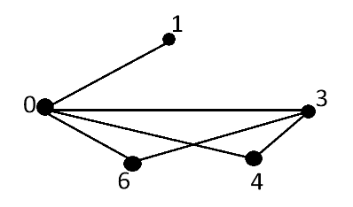G = (M, R)

M={0;1;3;4;6},

R={(0,1),(3,0),(0,4),(4,3),(0,6),(6,3)

Чётных вершин: 3 (0, 4, 6).

Ответ: 3.

1. Представление графа в геометрической форме, нахождение степеней вершин, определение количества нечётных вершин в графе, его радиуса и диаметра.

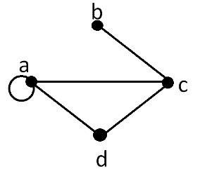A = $\left(\begin{matrix}1 & 0 & 1 & 1 \\ 0 & 0 & 1 & 0 \\ 1 & 1 & 0 & 1 \\ 1 & 1 & 1 & 0\end{matrix}\right)$

d(a) = 3; d(b) = 1; d(c) = 3; d(d) = 2;

Нечетных вершин: 3 (a, c, b).

Д(G) = $\left(\begin{matrix}1 & 2 & 1 & 1 \\ 2 & 0 & 1 & 1 \\ 1 & 1 & 0 & 1 \\ 1 & 1 & 1 & 0\end{matrix}\right)$ = 2; R(G) = 1;

1. Построение графа, если задана матрица инцидентности.

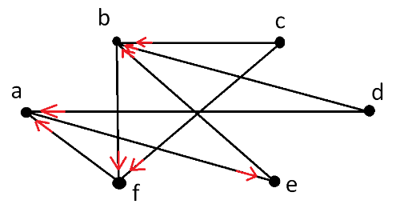A = $\left(\begin{matrix}0 & 0 & 1 & 1 & 0 & 0 & -1 & 0 & -1 \\ 1 & 0 & 0 & 0 & -1 & -1 & 0 & -1 & 0 \\ 0 & 1 & -1 & 0 & 0 & 1 & 0 & 0 & 0 \\ 0 & 0 & 0 & 0 & 1 & 0 & 1 & 0 & 0 \\ 0 & 0 & 0 & -1 & 0 & 0 & 0 & 1 & 0 \\ -1 & -1 & 0 & 0 & 0 & 0 & 0 & 0 & 1\end{matrix}\right)$

1. 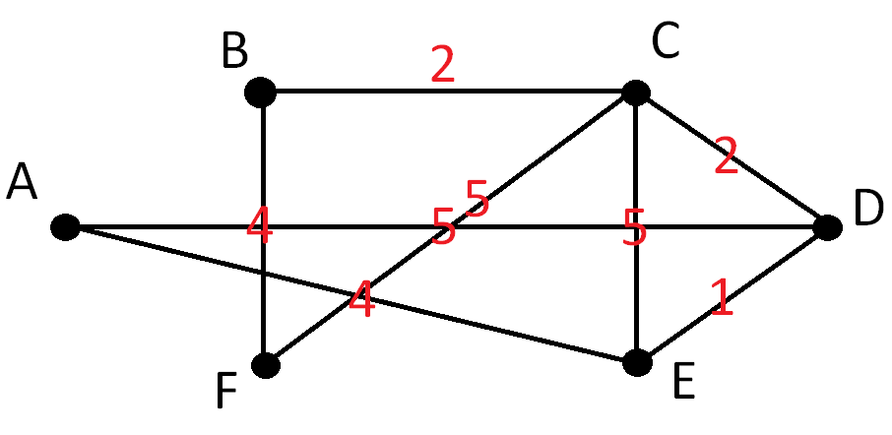Определение кратчайшего пути между населенными пунктами A и F.

|  |  |  |  |  |  |  |
| --- | --- | --- | --- | --- | --- | --- |
|  | A | B | C | D | E | F |
| A |  |  |  | 5 | 4 |  |
| B |  |  | 2 |  |  | 4 |
| C |  | 2 |  | 2 | 5 | 5 |
| D | 5 |  | 2 |  | 1 |  |
| E | 4 |  | 5 | 1 |  |  |
| F |  | 4 | 5 |  |  |  |

Ответ: Длина кратчайшего пути между A и F: 12 (A-D-C-F).

1. Нахождение G1G2, G1G2, G1⊕G2, ¬G1.

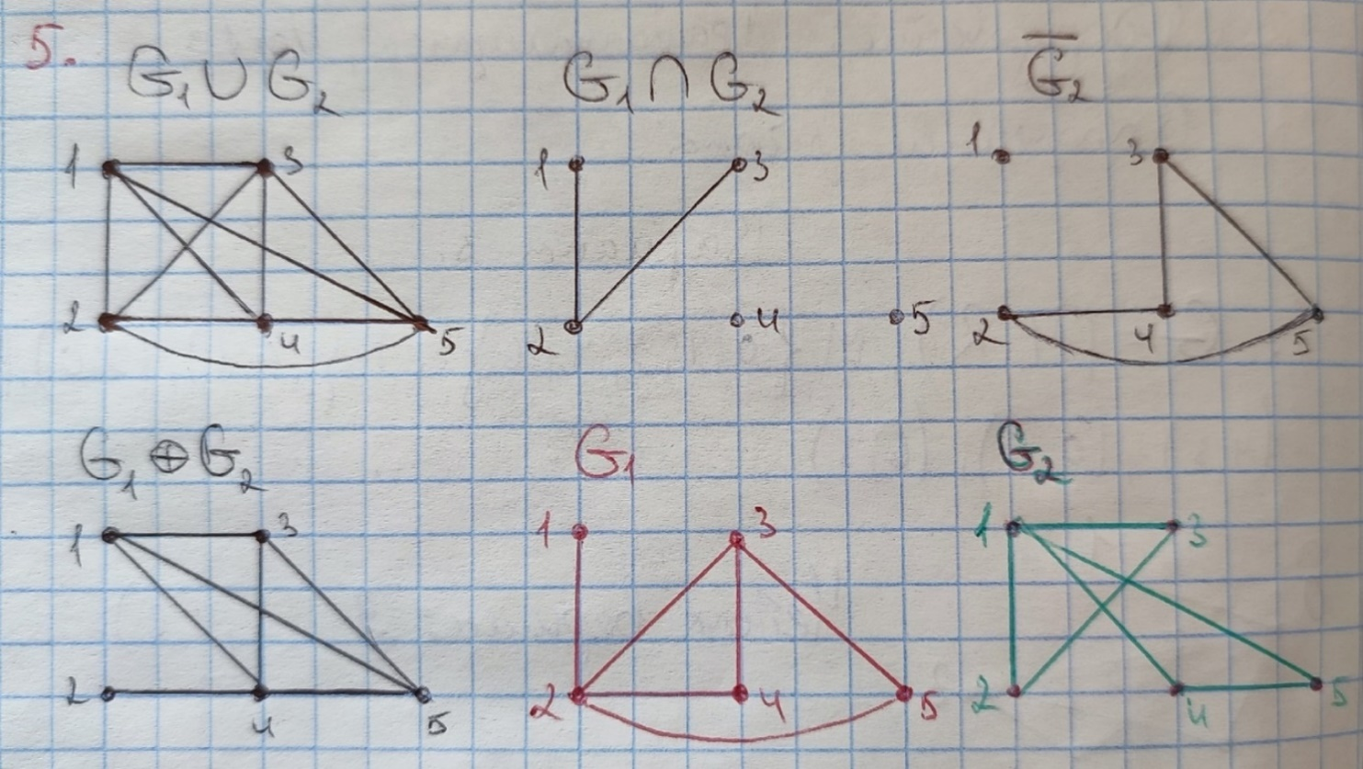

1. Изображение графа $\overline{G_{1}⊕G_{2}}⋂G_{2}$

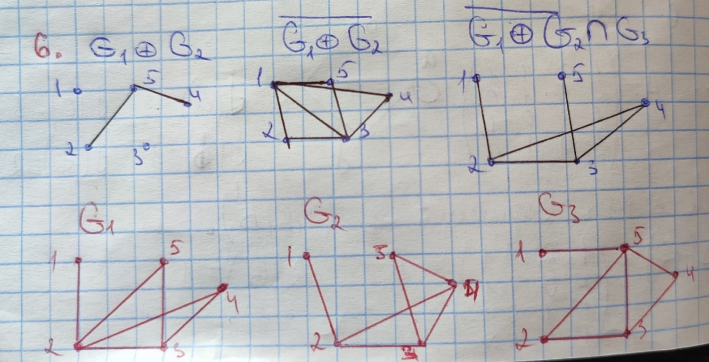

1. Составление матрицы смежности и инцидентности, построение весовой таблицы.

A= $\left(\begin{matrix}0 & 1 & 0 & 1 & 2 \\ 1 & 0 & 0 & 1 & 0 \\ 0 & 0 & 0 & 1 & 0 \\ 1 & 1 & 1 & 0 & 1 \\ 2 & 0 & 0 & 1 & 0\end{matrix}\right);$ B= $\left(\begin{matrix}1 & 1 & 1 & 1 & 0 & 0 & 0 \\ 0 & 1 & 0 & 0 & 1 & 0 & 0 \\ 0 & 0 & 0 & 0 & 0 & 1 & 0 \\ 0 & 0 & 0 & 1 & 1 & 1 & 1 \\ 1 & 0 & 1 & 0 & 0 & 0 & 1\end{matrix}\right);$

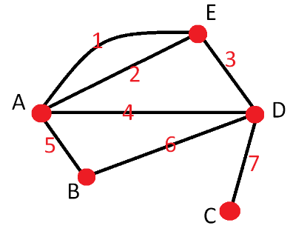

|  |  |  |  |  |  |
| --- | --- | --- | --- | --- | --- |
|  | A | B | C | D | E |
| A |  | 5 |  | 4 | 1;2 |
| B | 5 |  |  | 6 |  |
| C |  |  |  |  |  |
| D | 4 | 6 | 7 |  | 3 |
| E | 1;2 |  |  | 3 |  |

1. Поиск количества различных путей из А в Л.

Ответ: 10.

1. Составление весовой таблицы. Нахождение маршрута из А в Л с наименьшей суммой весов и критического маршрута (с наибольшей суммой весов).

Вес наименьшего маршрута от А до Л: 1.

Вес наибольшего маршрута от А до Л: 43 (А-Г-Б-В-И-Е-Л).

|  |  |  |  |  |  |  |  |  |  |  |
| --- | --- | --- | --- | --- | --- | --- | --- | --- | --- | --- |
|  | А | Б | В | Г | Д | Е | Ж | И | К | Л |
| А |  |  |  | 9 |  | 2 |  |  |  | 1 |
| Б |  |  |  |  |  |  |  |  | 1 |  |
| В |  |  |  |  |  |  |  | 1 |  |  |
| Г |  |  |  |  |  |  | 1 |  |  |  |
| Д |  |  |  |  |  | 7 |  |  |  |  |
| Е |  |  |  |  |  |  |  |  |  | 7 |
| Ж |  |  |  |  | 1 |  |  |  |  |  |
| И |  |  |  |  |  | 8 |  |  |  |  |
| К |  |  |  |  |  |  |  |  |  | 5 |
| Л |  |  |  |  |  |  |  |  |  |  |

Вывод:

В ходе выполнения лабораторной работы научились изображать графы, выполнять операции над графами, представлять графы в матричной форме, а также определять пути в графах.